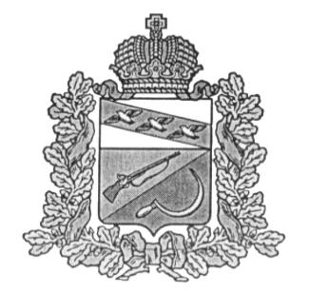

**АДМИНИСТРАЦИЯ**

**КРУТОВСКОГО СЕЛЬСОВЕТА**

**ЩИГРОВСКОГО РАЙОНА КУРСКОЙ ОБЛАСТИ**

**П О С Т А Н О В Л Е Н И Е**

От «27» мая 2019 года №44

О внесении дополнений в постановление Администрации КРУТОВСКОГО сельсовета

от 26.02.2018 г. №15 «Об утверждении Порядка разработки, утверждения**,** реализации и оценки эффективности муниципальных программ

КРУТОВСКОГО сельсовета Щигровского района»

На основании требования Щигровской межрайонной прокуратуры об изменении нормативного правового акта с целью исключения выявленного коррупциогенного фактора, Администрация КРУТОВСКОГО сельсовета Щигровского района Курской  области постановляет:

1. Внести дополнение в постановление Администрации КРУТОВСКОГО сельсовета

от 26.02.2018 г. №15 «Об утверждении Порядка разработки, утверждения, реализации и оценки эффективности муниципальных программ КРУТОВСКОГО сельсовета Щигровского района» пункт 5.12 изложить в следующей редакции:

«5.12. Сводный годовой доклад о ходе реализации и оценке эффективности программ подлежит размещению на официальном Интернет-сайте муниципального образования в информационно-коммуникационной сети «Интернет» в течение 10 рабочих дней со дня его утверждения.»

2. Контроль за выполнением настоящего постановления оставляю за собой.

3. Настоящее постановление вступает в силу со дня его обнародования.

И.о.Главы КРУТОВСКОГО сельсовета Н.Ю.Каменева